国际贸易单一窗口IC卡控件客户端和导入客户端升级操作手册
第一章、单一窗口IC卡控件客户端升级操作指南
方法一：卸载旧版本客户端，在单一窗口网站下载最新版本客户端重新安装。
1、点击“开始”-中国电子口岸客户端控件-卸载
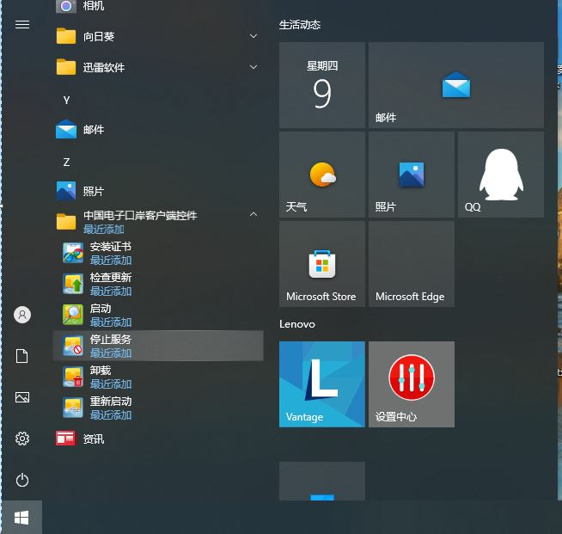

弹出询问对话框点击“是”
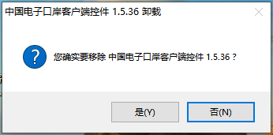

等待程序卸载完成
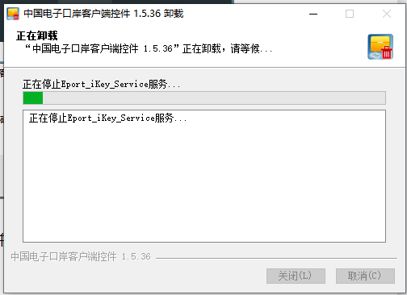
弹出询问对话框点击“是”
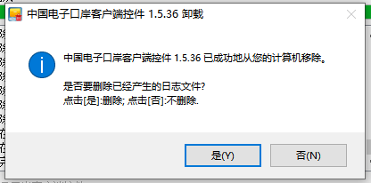

2、下载新版本客户端并安装
下载地址：
https://app.singlewindow.cn/cas/login?service=https%3A%2F%2Fswapp.singlewindow.cn%2Fdeskserver%2Fj_spring_cas_security_check#

或访问单一窗口网站在登入页面点击“客户端控件下载”
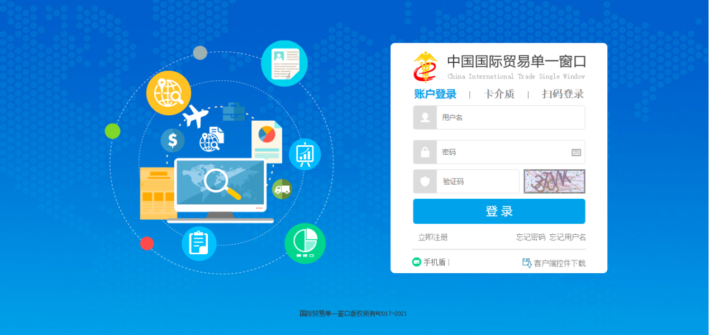

双击下载下来的.exe文件开始安装
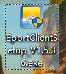
选择客户端语言，默认中文简体，选择好后点击“OK”
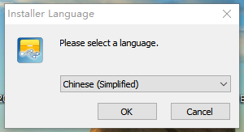

待安装包自动解压完成点击“下一步”
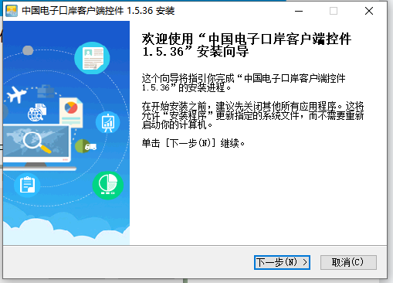

选择客户端安装位置，完成后点击“安装”
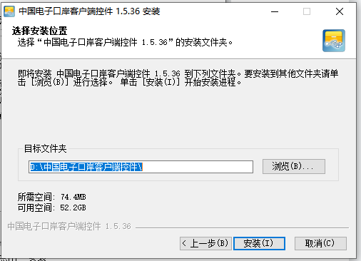

等待安装完成
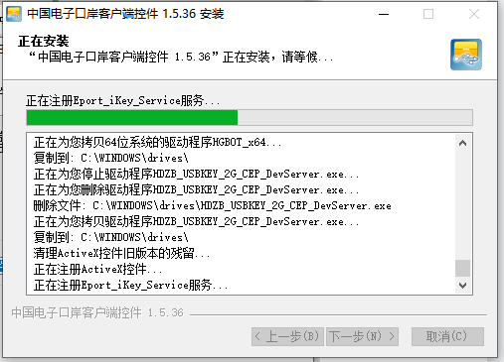
安装过程中会弹出“税务数字证书企业端安全组件”安装引导界面。点击“下一步”
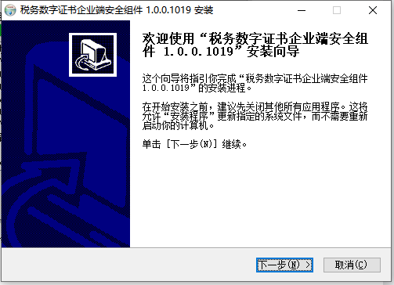

选择控税设备，点击“下一步”
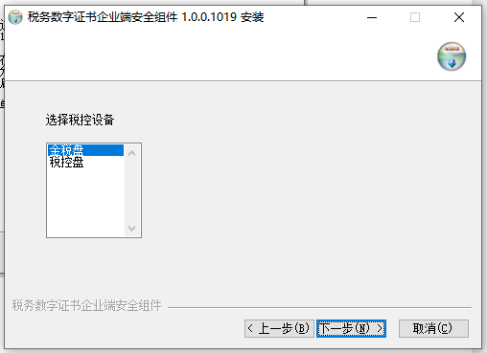

选择安装位置，点击“安装”
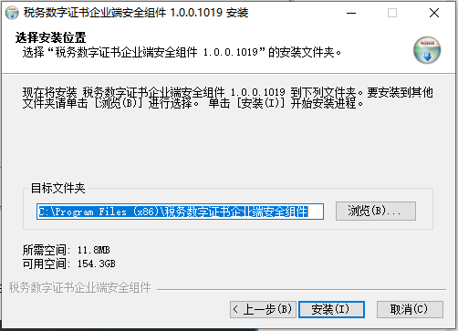

途中弹出对话框如图，点击“确定”
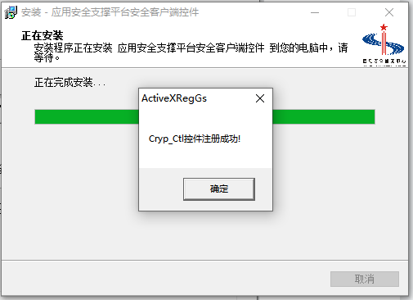

点击“完成”，完成安装
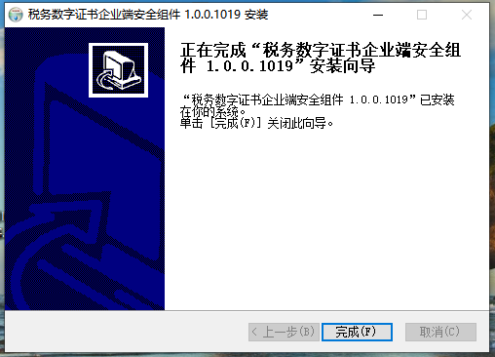

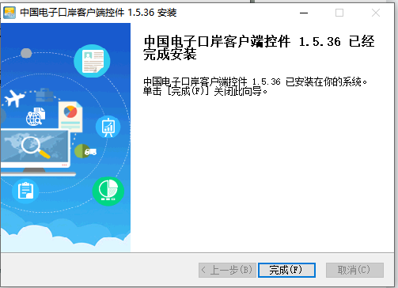

点击“是”重启计算机
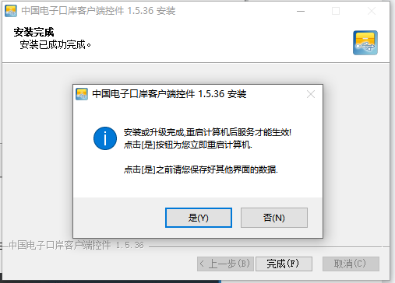

方法二：
1、点击“开始”-中国电子口岸客户端控件-检查更新

或 安装盘符:\中国电子口岸客户端控件\CnEport.Pub.AutoUpdate.Updater.exe
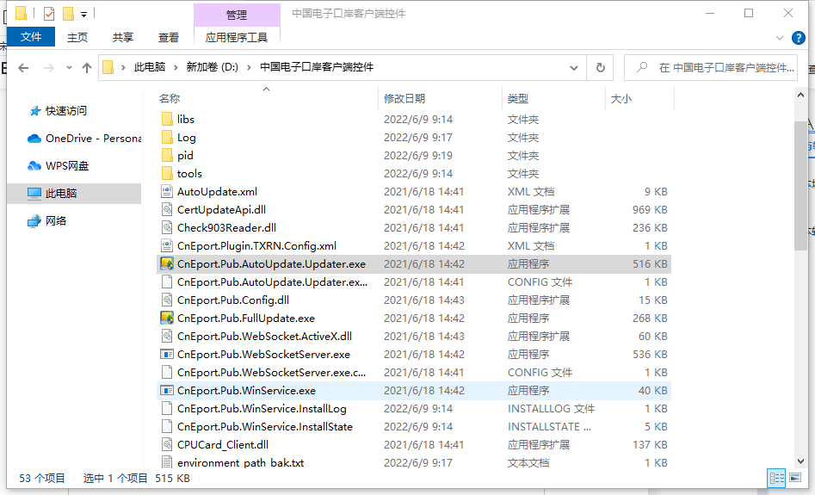

- 弹出如图界面升级，完成后重启电脑。
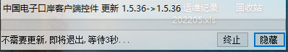

常见问题处理方法：
登录“单一窗口”标准版时，页面出现如下图所示的“请下载安装IC卡/Key客户端控件…”或“要打开CnEport.Pub.Web…”错误提示怎么办？
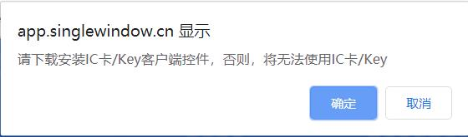
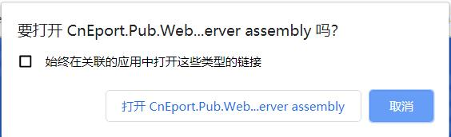
可以通过下载附件Sw-Cert-Repair.zip解决
下载地址：http://www.singlewindow.cn/questions/4901.jhtml
下载完成后，解压并双击执行Sw-Cert-Repair.exe程序后，按任意键退出
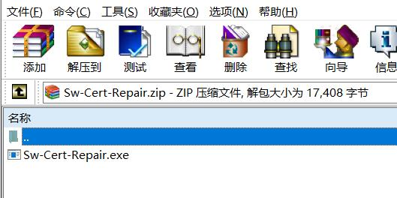

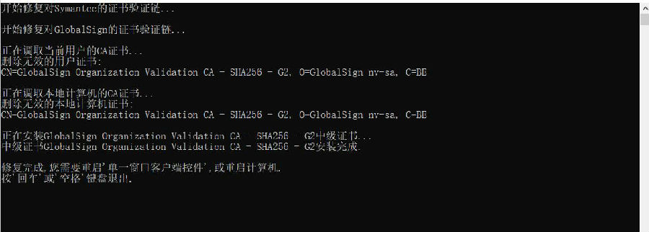
重启计算机，等待中国电子口岸客户端控件启动成功之后，打开浏览器重新登录便可。

第二章、单一窗口导入客户端升级操作指南
确认客户端版本号

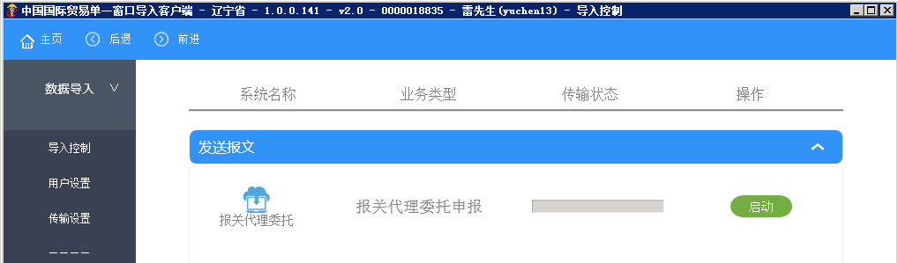

1、使用操作员卡登入单一窗口后点击登入名，并点击自动导入客户端申请模块
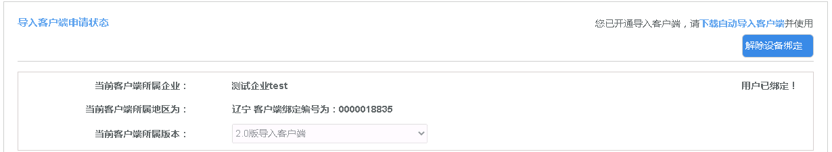

2、当弹出更换绑定设备弹出对话框后，将旧版客户端卸载
可以再控制面板-程序卸载中完成卸载
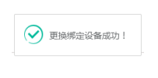

3、下载新版客户端并安装，可在单一窗口页面下载

4、安装完成后，用绑定操作员卡账号登入客户端，确认客户端编号同单一窗口页面客户端编号一致即可。

辽宁国际贸易单一窗口客服电话：0411-82732333
辽宁国际贸易单一窗口客服邮箱：service@lneport.com.cn

